11 декабря 2020 г.
Тема: «Технические средства радиационного контроля. Взрывозащитные средства».
Литература:
Т.С. Смирнова «Курс лекций по транспортной безопасности»
Эл. источник: «Транспортная безопасность» https://e.lanbook.com/
Домашнее задание:
Ответить письменно на контрольные вопросы
Выполнить задания до 14 декабря 2020 г.
Задания выслать на электронную почту: nata.kolovanchikova.80@mail.ru
Лекция
Одним из важных и эффективных элементов в комплексе мероприятий по обеспечению радиационной безопасности является непрерывный мониторинг с целью предотвращения несанкционированного перемещения ядерных материалов и источников ионизирующего излучения через пункты контроля. Радиоактивные вещества и изделия на их основе представляют особую опасность для человека.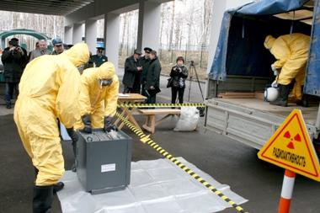
Современный радиационный контроль представляет комплексное решение проблем своевременного обнаружения и контроля за распространением вредных веществ. И, в том числе, возможность контролировать возможный уровень облучения людей, загрязнение окружающей среды, обстановку на различных промышленных и государственных объектах.
Со стороны государства Федеральная таможенная служба России осуществляет жесткий контроль за перемещением радиоактивных материалов через границу. Кроме того, специальными документами установлены предельные уровни содержания радионуклидов в перемещаемых товарах и грузах. В комплексе мероприятий по обеспечению транспортной безопасности, в досмотровых зонах объектов РЖД также осуществляется непрерывный радиационный мониторинг с целью предотвращения несанкционированного перемещения радиоактивных материалов через пункты контроля.
Для осуществления контроля радиационной обстановки используются технические средства радиационного контроля — устройства предназначенных для обнаружения, локализации и идентификации перевозимых радиоактивных и делящихся материалов, опасных отходов, измерения их количественных и качественных характеристик. К ним относятся дозиметры, радиометры, портативные и стационарные спектрометры, стационарные системы обнаружения делящихся и радиоактивных материалов.
Любой прибор для регистрации и измерения характеристик ионизирующего излучения имеет детектор. Он представляет собой устройство, преобразующее энергию ионизирующего излучения в форму, удобную для регистрации и последующего отображения на индикаторе. По принципу работы выделяются детекторы: газонаполненные, сцинтилляционные, полупроводниковые, люминесцентные, химические, фотоэмульсионные.
Дозиметрическими приборами называют устройства для измерения ионизирующих излучений, позволяющие получать информацию о дозе или её мощности. Дозиметры применяются для проведения радиационных обследований различных объектов, дозиметрического уровня условий работы персонала, поиска источников излучения, измерения дозы при их воздействии на различные живые и неживые объекты и т.п.
Составляя самую многочисленную группу средств измерений ионизирующих излучений, дозиметры, как правило, условно делятся на три большие группы:
— измерители дозы, позволяющие измерять поглощенную дозу в облучаемых объектах, в частности, индивидуальную дозу, получаемую сотрудниками таможенных органов;
— измерители мощности дозы и её изменения со временем, позволяющие оценивать радиационную обстановку в местах проведения таможенного контроля делящихся радиоактивных материалов;
— комбинированные приборы, объединяющие функции измерения дозы и её мощности.
Наиболее широко используются два типа микропроцессорных дозиметров и их модификаций: РМ-1203М и РМ-1401К.
Дозиметр РМ-1203М предназначен для измерения эквивалентной дозы и мощности эквивалентной дозы гамма-излучения с отображением информации в аналоговом и цифровом видах на жидкокристаллическом индикаторе и возможностью одновременной подачи звуковых сигналов. Кроме того, прибор сигнализирует о превышении запрограммированных пользователем порогов по мощности дозы и по накопленной дозе. В качестве детектора в нем используется счетчик Гейгера-Мюллера.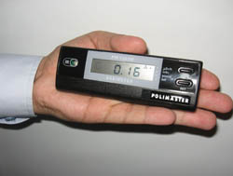
Кроме того в этой модели в дозиметре дополнительно введен специальный режим запуска начала измерения мощности дозы. Это позволяет использовать прибор не только для постоянного контроля радиационной обстановки, но и для выполнения различных видов радиационного обследования, когда необходимо провести и зафиксировать контрольные измерения мощности дозы (например, при отборе проб для измерения удельной активности, при измерении мощности дозы на рабочих местах, при обследовании территорий и т.д.). Имеется функция сохранения в энергозависимой памяти истории мощности дозы, величины накопленной дозы и серийного номера, передачи этих значений в компьютер через адаптер инфракрасного канала (ИК) связи с помощью программного обеспечения, которое поставляется совместно с дозиметром. Это дает возможность использовать прибор в качестве компонента компьютерной системы учета дозовых нагрузок персонала и ведения соответствующих баз данных.
Дозиметр РМ-1401К предназначен для выявления источников ионизирующего излучения, радиоактивных веществ и делящихся материалов по их гамма и нейтронному излучению.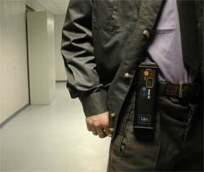
Дозиметр имеет три основных режима работы: тестирование, калибровка по уровню фона, поиск. Кроме того, в дозиметре имеются два дополнительных режима: установка количества среднеквадратичных отклонений (коэффициента n) и контроль напряжения элементов питания. Переход от одного режима к другому осуществляется последовательно и автоматически.
В основу работы радиометров-спектрометров по гамма-каналу положен принцип преобразования энергии гамма-квантов в чувствительном объеме сцинтилляционного детектора в электрические импульсы пропорциональной амплитуды с последующей их регистрацией и анализом многоканальным амплитудным анализатором. Гамма-спектр является исходной информацией для идентификации гамма-излучающих радионуклидов, а также для расчета МЭД гамма-излучения.
Радиометры также могут иметь два встроенных детектора на Не-трубках для регистрации нейтронного излучения и внешний полупроводниковый детектор для регистрации альфа- и бета-излучения.
Характерными особенностями радиометрических измерений являются:
— статистический характер объекта измерения и процесса регистрации излучений;
— влияние на результаты измерений внешнего радиоактивного фона.
Радиометры служат для обнаружения и локализация радиоактивных источников, измерение количественных характеристик альфа-, бета-, гамма- и нейтронного излучений, идентификация гамма-излучающих радионуклидов, хранение измеренных гамма-спектров для их возможной обработки на компьютере.
Для применение в этой области наша организация может рекомендовать радиометр МКС-А03 и его модификации, который хорошо зарекомендовал себя при использовании в передвижных радиологических лабораториях, на таможенных пунктах пропуска, на предприятиях ядерного цикла, на военных объектах, АЭС и т.д.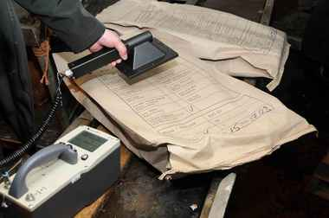
Прибор имеет встроенную библиотека нуклидов, рекомендованную МАГАТЭ с классификацией изотопов по типам: специальные, медицинские, промышленные, натуральные, также обеспечивает хранение в памяти до 100 измеренных спектров, обмен данными с PC по RS-232, USB, Bluetooth. Радиометр предназначены для эксплуатации в лабораторных и полевых условиях. Условия эксплуатации соответствуют группе В2а ГОСТ 27451-87 с расширением диапазона в сторону низких температур до минус 20 °С, относительной влажности до 95 % при температуре окружающего воздуха 35 °С.
В качестве стационарных систем обнаружения делящихся и радиоактивных материалов мониторы «Янтарь» являются самой известной в России моделью радиационных мониторов. Они предназначены для обнаружения несанкционированного перемещения делящихся и радиоактивных материалов в грузах, багаже, ручной клади и транспортных средствах (автомобильных, железнодорожных, и др.) через проходные и контрольно-пропускные пункты таможенного контроля, а также различных объектов народнохозяйственного и военного назначения.
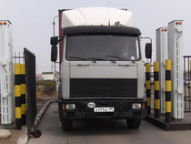
Система «Янтарь» представляет собой высокопроизводительные детектирующие элементы гамма и нейтронного излучения, основная функция которых – обнаружение источников ионизирующего излучения на основе радиоактивных материалов. Система обеспечивает непрерывный автоматический режим работы, с возможностью бесперебойной работы при отключении сети 220 В — не менее 10 часов;
Для связи с компьютером используется магистральный канал с интерфейсом RS-485 по протоколу передачи данных — MODBUS.
Применение систем целесообразно в составе программно-технического комплекса который обеспечивает регистрацию, хранение и отображение информации о срабатываниях мониторов «Янтарь» при перемещении через контрольные пункты делящихся и радиоактивных материалов.
Радиационные мониторы «РМ-1СМ-01» применяются для оснащения входных зон метрополитена, железнодорожных и автомобильных вокзалов, аэропортов и других объектов транспортной инфраструктуры. Системы обеспечивают контроль только по гамма-каналу, но обладают меньшими габаритными размерами по сравнению с пешеходными мониторами «Янтарь», что позволяет их использовать для установки совместно с турникетами метрополитена. «РМ-1СМ-01» находит применение в составе программно-аппаратного комплекса «АКРК-01М», который способен обеспечивать: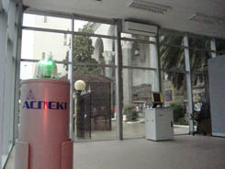
— непрерывный автоматический 100% контроль пассажиров, багажа, транспорта, грузов на наличие радиоактивных вложений без снижения пропускной способности;
-отображение результатов контроля на экране монитора оператора в режиме реального времени;
-оперативное информирование персонала службы безопасности путем передачи сигнала тревоги на переносное радиоустройство сигнализации типа планшетный компьютер;
-автоматическая регистрация тревожных событий в архиве и первичная идентификация объекта тревоги по видеоизображению зоны контроля;
-классификация тревог с учетом наличия радиофармпрепаратов (для пешеходов) и уровня опасности источника излучения;
-поддержка принятия решений сотрудниками службы безопасности и контроль выполнения решений;
-обеспечение локализации и идентификации объекта тревоги.
Все выше представленное оборудование находится в разделе «Каталог» сайта. Связавшись с нашим представителем или обратившись через форму обратной связи вы также можете получить техническую консультацию по интересующей тематике, заказать установку и дальнейшее техническое сопровождение.

Контрольные вопросы:
1. Что такое радиационный контроль?
2. Чем занимается Федеральная таможенная служба?
3. Что такое технические средства радиационного контроля?
4. Что к ним относятся?
5. Что такое дозиметрические приборы?
6. Приведите пример дозиметрических приборов.

